Studi Deskriptif Tentang Infrastruktur Manajemen Bimbingan Konseling di Tingkat Sekolah Dasar

Faizatul Khoeriyah

UIN KH. Abdurrahman Wahid Pekalongan

[faizatulkhoeriyah25@gmail.com](mailto:faizatulkhoeriyah25@gmail.com)

# Abstrak

Keberhasilan keterlaksanaan layanan bimbingan dan konseling didukung oleh ketersediaan infrastruktur atau sarana dan prasarana bimbingan dan konseling yang memadai. Salah satu keberhasilan layanan bimbingan dan konseling, ditunjang dengan fasilitas sarana dan prasarana yang memadai. Tujuan penelitian adalah untuk mendeskripsikan ketersediaan insfrastruktur atau sarana dan prasarana manajemen bimbingan dan konseling di tingkat Sekolah Dasar yang berada di Pekalongan. Metode penelitian yang digunakan adalah kuantitatif. Subjek penelitian adalah 16 SD/MI yang berada di Pekalongan. Teknik pengumpulan data menggunakan Angket dan Observasi. Teknik analisis data menggunakan analisis data deskriptif. Hasil penelitian menunjukkan 1) Ketersediaan ruang bimbingan dan konseling yang belum ada dan belum memadai sesuai standar yaitu berukuran 8 x 9 m; (2) Terdapat 7 dari 16 sekolah yang memiliki ruang administrasi, (3) Terdapat 3 dari 16 sekolah tersedia ruang konseling individu dan kelompok, (4) Keterbatasan tenaga ahli di bidang bimbingan dan konseling, (5) Tenaga Kerja Bimbingan Konseling pada 15 sekolah sebanyak 93,8% tidak memiliki tenaga bimbingan konseling atau hanya 6,3% atau 1 sekolah memiliki tenaga bimbingan konseling . Hambatan pengembangan sarana dan prasarana bimbingan dan konseling pada aspek pembiayaan dan lahan. Implikasi bagi guru kelas yang harus memberikan layanan bimbingan dan konseling di tuntut memiliki kreativitas dalam pelaksanaan layanan dengan fasilitas terbatas tanpa mengorbankan pelayanan optimal bagi pserta didik.

***Kata kunci***: *infrastruktur, layanan bimbingan konseling, fasilitas*

**PENDAHULUAN**

Peraturan Menteri Pendidikan Nasional Republik Indonesia No 24 Tahun 2007 tentang Standar Sarana dan Prasarana untuk Sekolah Dasar/Madrasah Ibtidaiyah (SD/MI), Sekolah Menengah Pertama/Madrasah Tsanawiyah (SMP/MTs), dan Sekolah Menengah Atas/Madrasah Aliyah (SMA/MA)menegaskan satuan pendidikan wajib memiliki sarana yang meliputi perabot, peralatan pendidikan, media pendidikan, buku dan sumber belajar lainnya, bahan habis pakai, serta perlengkapan 17 lain yang diperlukan untuk menunjang proses pembelajaran yang teratur dan berkelanjutan. Setiap satuan pendidikan wajib memiliki prasarana yang meliputi lahan, ruang kelas, ruang pimpinan satuan pendidikan, ruang pendidik, ruang tata usaha, ruang perpustakaan, ruang laboratorium, ruang bengkel kerja, ruang unit produksi, ruang kantin, instalasi daya dan jasa, tempat berolahraga, tempat beribadah, tempat bermain, tempat berkreasi, dan ruang/tempat lain yang diperlukan untuk menunjang proses pembelajaran yang teratur dan berkelanjutan.

Sejalan dengan kebijakan tersebut, ketersediaan sarana prasarana pendidikan salah satunya adalah ketersediaan sarana dan prasarana bimbingan dan konseling. Menurut (Hasan & Bhakti 2016) layanan bimbingan dan konseling sebagai layanan profesional yang diselenggarakan pada satuan pendidikan meliputi komponen program, layanan lapangan, struktur dan program layanan, kegiatan dan layanan alokasi waktu. Komponen program mencakup layanan dasar, spesialisasi layanan dan perencanaan individual, layanan responsif, dan sistem dukungan, sedangkan area layanan terdiri dari bidang pribadi, sosial, belajar, dan karir. Komponen bidang program dan layanan dituangkan ke dalam program tahunan dan semester dengan mempertimbangkan komposisi, proporsi dan waktu layanan alokasi, baik di dalam maupun di luar kelas. Sehingga keberhasilan layanan perlu ditunjang dengan fasilitas sarana dan prasarana yang memadai.

Menurut Undang-undang Nomor 20 tahun 2003 konselor adalah pendidik. Profesi konselor sejajar dengan guru, dosen, pamong belajar, tutor, widyaiswara, fasilitator, dan instruktur sebagai pendidik profesional. Masing-masing kualifikasi pendidik, termasuk konselor, memiliki ekspektasi kinerja yang unik. Ekspektasi kinerja konselor dalam menyelenggarakan pelayanan ahli bimbingan dan konseling senantiasa digerakkan oleh motif altruistik, sikap empatik, menghormati keragaman, serta mengutamakan kepentingan konseli, dengan selalu mencermati dampak jangka panjang dari pelayanan yang diberikan (Permendiknas No. 27 tahun 2008).

Keberadaan UU No. 20 tahun 2003 dan Pemendiknas No. 27 tahun 2008 tersebut menunjukkan bahwa bimbingan konseling adalah salah satu komponen yang penting dalam mendorong tercapainya tujuan pendidikan. Dalam modul pelatihan implementasi kurikulum merdeka untuk guru bimbingan dan konseling/konselor, dijelaskan bahwa kurikulum merdeka dirancang dengan tujuan untuk mempersiapkan insan Indonesia supaya memiliki kemampuan hidup sebagai pribadi dan warganegara yang produktif, kreatif, inovatif, dan afektif serta mampu berkontribusi pada kehidupan bermasyarakat, berbangsa, bernegara, dan peradaban dunia. Dalam rangka implementasi kurikulum merdeka yang mengamanatkan adanya peminatan peserta didik pada kelompok mata pelajaran, lintas mata pelajaran, dan pendalaman mata pelajaran maka diperlukan adanya pelayanan Bimbingan dan konseling yang dilakukan oleh guru Bimbingan dan konseling atau konselor. Implementasi kurikulum merdeka tentu membutuhkan usaha dan kinerja yang lebih dari konselor.

Kurikulum merdeka memuat program peminatan peserta didik yang merupakan suatu proses pemilihan dan pengambilan keputusan oleh peserta didik yang didasarkan atas pemahaman potensi diri dan peluang yang ada pada satuan pendidikan. Muatan peminatan peserta didik meliputi peminatan kelompok mata pelajaran, mata pelajaran, lintas peminatan, pendalaman peminatan dan ekstra kurikuler. Dalam kontekstersebut, layanan bimbingan dan konseling membantu peserta didik untuk memahami, menerima, mengarahkan, mengambil keputusan, dan merealisasikan keputusan dirinya secara bertanggungjawab sehingga mencapai kesuksesan, kesejahteraan dan kebahagiaan dalam kehidupannya. Bimbingan dan konseling membantu peserta didik/konseli dalam memilih, meraih dan mempertahankan karir untuk mewujudkan kehidupan yang produktif dan sejahtera.

Manajemen infrastruktur dalam bidang bimbingan dan konseling adalah hal yang penting untuk memastikan bahwa layanan bimbingan dan konseling dapat berjalan dengan lancar dan efisien. Infrastruktur dalam konteks ini mencakup semua aspek yang mendukung penyediaan layanan bimbingan dan konseling. Berikut adalah beberapa langkah yang dapat diambil dalam manajemen infrastruktur bimbingan konseling: 1) Penyusunan rencana dan anggaran, 2) Pengadaan sarana fisik, 3) Pengadaan teknologi, 4) Rekrutmen dan pelatihan tenaga konseling, 5) Sistem manajemen data, 6) Keamanan data privasi, 7) Evaluasi dan pemeliharaan, 8) Komunikasi dan kolaborasi, 9) Evaluasi Kerja.

Manajemen infrastruktur bimbingan konseling adalah upaya berkelanjutan untuk memastikan bahwa layanan ini tetap relevan, efisien, dan efektif dalam mendukung perkembangan siswa atau klien. Dengan perencanaan dan manajemen yang baik, dapat dipastikan bahwa bimbingan dan konseling memberikan dampak positif bagi berbagai pihak yaitu baik konselor maupun konseli.

Namun, pada kenyataannya belum semua sekolah menerapkan bimbingan konseling sesuai dengan langkah-langkah manajemen infrastruktur manajemen bimbingan konseling yang telah disebutkan di atas secara optimal. Hal tersebut disebabkan belum terpenuhinya ruangan bimbingan dan konseling serta fasilitas pendukung lainnya yang mendukung terlaksananya program layanan bimbingan dan konseling. Padahal, ruangan bimbingan dan konseling serta fasilitas pendukung tersebut akan sangat membantu berjalannya layanan bimbingan dan konseling secara optimal. Seperti halnya yang disebutkan dalam (Kemendikbud 2014) tentang Bimbingan dan Konseling pada Pendidikan Dasar dan Pendidikan Menengah, yaitu “Penyelenggaraan layanan bimbingan dan konseling yang efektif dan efisien untuk mencapai tujuan layanan dan membantu tercapainya tujuan pendidikan nasional memerlukan sarana, prasarana, dan pembiayaan yang memadai.” Ruang kerja konselor atau guru bimbingan dan konselor disiapkan secara terpisah dan antar ruangan tidak tembus pandang dan suara. Jenis ruangan yang diperlukan antara antara lain (1) ruang kerja sekaligus ruang konseling individual, (2) ruang tamu, (3) ruang bimbingan dan konseling kelompok, (4) ruang data, (5) ruang konseling pustaka (bibliocounseling) dan (6) ruang lainnya sesuai dengan perkembangan profesi bimbingan dan konseling. Jumlah ruang disesuaikan dengan jumlah peserta didik/konseli dan jumlah konselor atau guru bimbingan dan konseling yang ada pada satuan pendidikan. Menurut Depdiknas (2008) idealnya ruang bimbingan dan konseling berukuran 8 x 9 m. Sedangkan ruang konseling 3 x 3 m.

Penelitian (Putranti 2015)menunjukkan baru 50% sekolah yang memiliki fasilitas sarana dan prasarana yang memadai sesuai dalam standar minimal ruang bimbingan dan konseling di Permendikbud No.111 Tahun 2014. Menurut (Supriatna 2014): “Fasilitas yang diharapkan tersedia di sekolah ialah ruangan tempat bimbingan dan konseling yang khusus dan teratur, serta perlengkapan lain yang memungkinkan tercapainya proses layanan bimbingan dan konseling yang bermutu”. Selanjutnya, (Suherman 2007) menegaskan untuk tercapainya program perencanaan BK yang efektif dan efisien, maka ada beberapa hal yang harus dilakukan yaitu: analisis kebutuhan siswa, penentuan tujuan BK analisis situasi sekolah, penentuan jenis kegiatan yang akan dilaksanakan, penetapan metode pelaksanaan kegiatan, penetapan personel kegiatan, persiapan fasilitas dan biaya kegiatan, dan perkiraan tentang hambatan kegiatan dan antisipasinya. Amanat Permendikbud No 111 Tahun 2014 penyelenggaraan layanan bimbingan dan konseling yang efektif dan efisien untuk mencapai tujuan layanan dan membantu tercapainya tujuan pendidikan nasional memerlukan sarana, prasarana, dan pembiayanan yang memadai.

Menurut (Komalasari et al. 2011) pada kerangka kerja bimbingan dan konseling, asesmen sebagai dasar perancangan program bimbingan dan konseling yang sesuai dengan kebutuhan. Kegiatan Asesmen yang dilakukan pada dua area: (1) asesmen lingkungan, terkait dengan kegiatan mengindentifikasi harapan sekolah/Madrasah dan masyarakat (orangtua peserta didik), sarana prasarana pendukung program bimbingan, kondisi dan kualifikasi konselor, dan kebijakan pimpinan sekolah; dan (2) asesmen kebutuhan atau masalah peserta didik menyangkut karakteristik peserta didik, seperti aspek aspek-aspek fisik (kesehatan dan keberfungsiannya), kecerdasan, motif belajar, sikap dan kebiasaan belajar, minat-minatnya (pekerjaan, jurusan, olahraga, seni, dan keagamaan), masalah yang dialami, dan kepribadian atau tugas perkembangannya.Ketersediaan sarana dan prasarana bimbingan menjadi salah satu bagian kerangka kerja bimbingan dan konseling.

Uman suherman (2007) menegaskan untuk tercapainya program perencanaan bimbingan dan konseling yang efektif dan efisien, maka ada beberapa hal yang harus dilakukan yaitu: analisis kebutuhan siswa, penentuan tujuan bimbingan dan konseling, analisis situasi sekolah, penentuan jenis kegiatan yang akan dilaksanakan, penetapan metode pelaksanaan kegiatan, penetapan personel kegiatan, persiapan fasilitas dan biaya kegiatan, dan perkiraan tentang hambatan kegiatan dan antisipasinya. Amanat Permendikbud no 111 tahun 2014 penyelenggaraan layanan bimbingan dan konseling yang efektif dan efisien untuk mencapai tujuan layanan dan membantu tercapainya tujuan pendidikan nasional memerlukan sarana, prasarana, dan pembiayanan yang memadai.

Menurut (Gysbers & Henderson 2012) beberapa rekomendasi aktualisasi program untuk perubahan, pemimpin program bimbingan dan konseling perlu mempertimbangkan sumberdaya personil, sumber daya keuangan dan sumber daya politik program bimbingan dan konseling. Salah satu wujud sumber daya keuangan adalah ketersediaan fasilitas sarana dan prasarana yang memadai guna mendukung keterlaksanaan program bimbingan dan konseling yang optimal. Selanjutnya, menurut (Schmidt 2010) ketersediaan sarana dan prasarana konseling (counseling center) sangat mendukung keterlaksanaan aktivitas rutin layanan konseling di sekolah. ketersediaan sarana prasarana bimbingan dan konseling dipengaruhi oleh dukungan sistem sekolah terdapat bimbingan dan konseling. Dukungan sistem meliputi kebijakan-kebijakan terkait bimbingan dan konseling termasuk didalamnya penyediaan fasilitas yang memadai. Penelitian (Luddin 2013) menunjukkan kepala sekolah memiliki peran strategis dalam mencapai kegiatan bimbingan dan konseling efektif seperti penyediaan sarana dan prasarana yang memadai.

Berdasarkan kajian diatas menunjukkan bahwa ketersediaan infrastruktur bimbingan dan konseling menunjang keberhasilan layanan bimbingan dan konseling. Sehingga dirasa penting melakukan survei ketersediaan infrastruktur bimbingan dan konseling di sekolah khususnya di MI/SD di Pekalongan. Sehingga penelitian ini bertujuan untuk mengidentifikasi dan mendiskripsikan sarana dan prasarana bimbingan dan konseling di MI/SD yang ada di Pekalongan. Sarana dan prasana bimbingan dan konseling di sekolah sangat diperlukan guru bimbingan dan konseling sebagai fasilitas dalam menyelenggarakan layanan bimbingan dan konseling yang efektif dan efisien kepada siswa. Hasil penelitian ini memberikan informasi bagi bidang pengembangan sarana dan prasarana sekolah, yayasan, kepala sekolah, dan stake holder mengenai kondisi sarana dan prasarana bimbingan dan konseling di Sekolah Dasar terkait, sehingga dapat dijadikan dasar dalam membuat kebijakan pengadaan sarana dan prasarana bimbingan dan konseling di sekolah.

**METODOLOGI PENELITIAN**

Penelitian ini menggunakan metode penelitian kuantitatif dengan jenis penelitian lapangan. Waktu Penelitian dimulai September-Oktober 2023. Populasi dan sampel adalah 16 MI/SD yang ada di Pekalongan. Subjek dalam penelitian ini yaitu guru, guru bimbingan dan konseling atau koordinator bimbingan dan konseling. Teknik pengumpulan data menggunakan observasi dan angket. Angket ini dipilih karena memudahkan peneliti mendapatkan data dari beberapa sekolah terkait situasi atau keadaan nyata dan teknik observasi digunakan untuk melihat langsung infrastruktur atau sarana prasarana manajemen bimbingan konseling di sekolah tingkat dasar Pekalongan. Instrumen angket akan dikembangkan berdasarkan sarana dan prasarana minimal sesuai dengan Permendikbud no 111 Tahun 2014 tentang Bimbingan dan konseling di Sekolah Dasar dan Sekolah Menengah, antara lain: 1) ruang bimbingan konseling (terdiri dari: ruang kerja sekaligus ruang konseling individual, ruang tamu, ruang bimbingan dan konseling kelompok, ruang data, ruang konseling pustaka, dan ruang lainnya sesuai dengan perkembangan profesi bimbingan dan konseling); 2) fasilitas penunjang (dokumen program bimbingan dan konseling, instrumen pengumpul data); 3) pembiayaan (anggaran program bimbingan dan konseling, anggaran untuk aktivitas pendukung, dan anggaran untuk pengembangan dan peningkatan kenyamanan ruang).

Analisis data dalam penelitian ini adalah dengan menggunakan statistik deskriptif dengan teknik persentase, yaitu statistik yang berfungsi untuk mendeskripsikan atau memberi gambaran terhadap obyek yang diteliti melalui sampel atau populasi sebagaimana adanya. Teknik persentase dalam analisis data dengan menggunakan kategori memiliki dan belum memiliki.

**HASIL DAN PEMBAHASAN**

Penelitian ini bertujuan untuk mengetahui ketersediaan infrastruktur atau sarana prasana bimbingan dan konseling di sekolah tingkat dasar di Pekalongan.

1. Ruang Kerja Bimbingan dan Konseling

Hasil penelitian menunjukan bahwa hampir seluruh sekolah subyek penelitian tidak memiliki ruang kerja bimbingan dan konseling. Sebanyak 93,8% atau 15 sekolah tidak memiliki ruangan bimbingan konseling dan hanya 6,3% atau 1 sekolah yang memiliki ruangan bimbingan konseling. Hal ini bisa dilihat pada tabel di bawah ini.

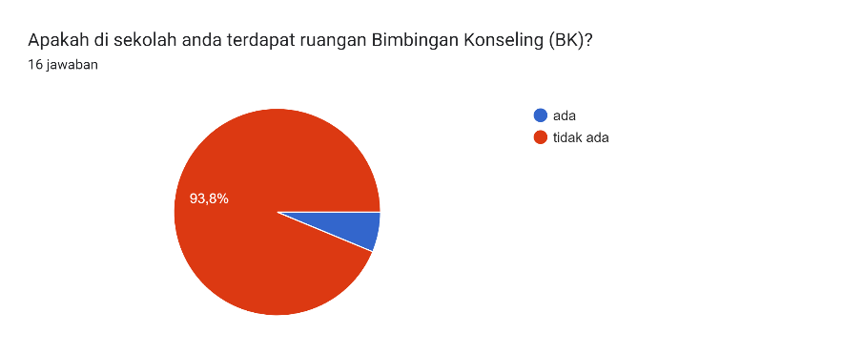

Tabel 1. Hasil Presentase Ketersediaan Ruangan BK

1. Ukuran Ruangan Bimbingan dan Konseling

Berdasarkan (Kemendikbud 2014), contoh ukuran minimal ruang bimbingan dan konseling yang ideal yaitu berukuran 8 x 8 yaitu seluas 64 meter persegi. Hasil penelitian menunjukkan bahwa secara keseluruhan sekolah belum memiliki ruangan bimbingan dan konseling, hanya ada 2 sekolah yang memilliki ruangan BK dan hanya 1 yang memiliki ukuran ideal dan yang 1 belum memiliki ukuran yang ideal. Data lebih lengkap tersaji dibawah ini.

|  |  |  |  |
| --- | --- | --- | --- |
| **No.** | **Nama Sekolah** | **Ruang BK** | **Ukuran Ruang BK** |
| 1. | SD Islam Al Azhar 60 Pekalongan | Ada | 14x13 |
| 2. | SDN MULYOREJO | Tidak ada | - |
| 3. | MIS Ma'arif NU Kebonsari | Tidak ada | - |
| 4. | MI Salafiyah Tanjung | Tidak ada | - |
| 5. | SD Muhammadiyah Tahfizhul Qur'an Wonokerto | Tidak ada | - |
| 6. | MSI 14 medono | Tidak ada | - |
| 7. | SD Islam 05 Pekalongan | Tidak ada | - |
| 8. | SD Plus Baiturrahman | Tidak ada | - |
| 9. | SDN Kebulen | Tidak ada | - |
| 10. | MI Salafiyah Jenggot 01 | Ada | 3x4 |
| 11. | MI Islamiyah Pringlangu 03 | Tidak ada | - |
| 12. | MIS NU AL UTSMANI | Tidak ada | - |
| 13. | MSI 17 apabean | Tidak ada | - |
| 14. | MIS Bligo | Tidak ada | - |
| 15. | Sd Islam 01 Setono | Tidak ada | - |
| 16. | MII Galangpengampon Wonopringgo | Tidak ada | - |

Tabel 2. Ukuran Ruangan BK

1. Tenaga Kerja Bimbingan dan Konseling

Tenaga Kerja Bimbingan Konseling atau Konselor menurut Hartono dan Boy Soedarmadji memberikan pengertian yakni konselor merupakan tenaga [profesional](https://jagad.id/definisi-profesional/) yang memberikan pelayanan dalam bidang konseling. Sementara, menurut Jones konselor diartikan sebagai kegiatan yang mengumpulkan fakta dan pengalaman para siswa. Konselor akan memfokuskan terhadap masalah tertentu yang dialami bersangkutan. Akhirnya konselor akan memberi masukan untuk memecahkan masalah tersebut. Hasil dari penelitian ini sebanyak 93,8% atau 15 sekolah tidak memiliki tenaga bimbingan konseling (konselor) dan hanya 6,3% atau 1 sekolah memiliki tenaga bimbingan konseling. Sekolah yang belum memiliki Konselor menyatakan bahwa ketika ada kasus yang dialami anak, itu akan ditangani langsung oleh wali kelas, dalam hal ini wali kelas sekaligus merangkap menjadi guru BK.

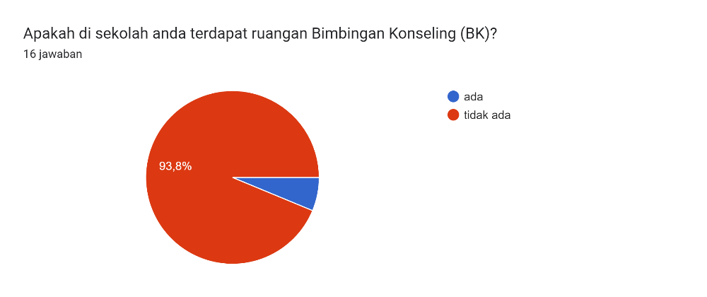

Tabel 3. Jumlah Tenaga Kerja BK

1. Ruang Administrasi

Ruang administrasi berfungsi untuk menyimpan data penting terkait perkembangan diri siswa. Hasil penelitian menunjukkan bahwa sebanyak 43,8% atau 7 sekolah memiliki ruang data dan 56,3% atau 9 sekolah belum tersedia ruang khusus ruang administrasi.

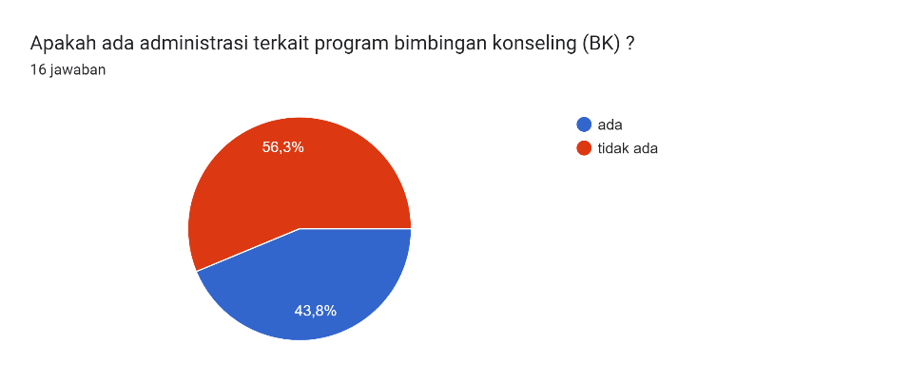

Tabel 4. Data Ruang Administrasi

1. Ruang Konseling Individu

Salah satu kompetensi konseli adalah melaksanakan layanan konseling individu. Menurut (Kemendikbud 2016) konseling individual merupakan proses interaktif yang dicirikan oleh hubungan yang unik antara guru bimbingan dan konseling atau konselor dan peserta didik/konseli yang mengarah pada perubahan perilaku, konstruksi pribadi, kemampuan mengatasi situasi hidup dan keterampilan membuat keputusan. Konseling individual diberikan baik kepada peserta didik/konseli yang datang sendiri atau diundang. Peserta didik/konseli diundang oleh guru bimbingan dan konseling atau konselor berdasarkan hasil asesmen, referal, dan observasi.

Ketersediaan ruang konseling berfungsi melaksanakan layanan konseling individu secara nyaman dan rahasia. Hasil penelitian menunjukkan bahwa 3 sekolah telah memiliki ruang konseling individu dan 13 sekolah belum tersedia ruang khusus untuk konseling individu.

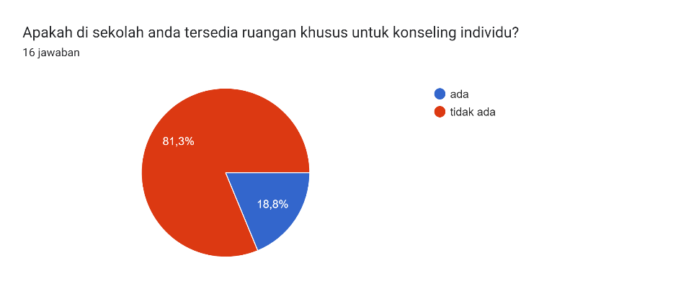

Tabel 5. Ketersediaan Ruang Konseling Individu

Ruang konseling perorangan (ruang konsultasi), berfungsi sebagai tempat untuk mengadakan wawancara konseling atau pertemuan perorangan. Ruangan ini hendaknya dilengkapi dengan meja rendah atau semacam rak khusus untuk menaruh buku-buku, tas, dan map pengunjung serta filling cabinet untuk menyimpan data-data siswa.

1. Ruang Konseling Kelompok

Ruang bimbingan dan konseling kelompok berfungsi untuk melaksanakan layanan bimbingan kelompok, konseling kelompok serta layanan layanan yang dalam format kelompok. Hasil penelitian menunjukkan bahwa 3 sekolah memiliki ruang bimbingan dan konseling kelompok dan 13 sekolah belum tersedia ruang khusus untuk bimbingan dan konseling kelompok.



Table 6. Ketersediaan Ruang Konseling kelompok

Ruang bimbingan dan konseling kelompok, yang berfungsi sebagai tempat diskusi. Ruangan ini hendaknya dilengkapi dengan meja, kursi, whiteboard dan alat-alat lainnya sesuai dengan kebutuhan.

1. Fasilitas Penunjang

Fasilitas penunjang (Kemendikbud 2014) yang menyebutkan: “Selain ruangan, fasilitas lain yang diperlukan untuk penyelenggaraan bimbingan dan konseling antara lain: a) Dokumen program bimbingan dan konseling (buku program tahunan, buku semesteran, buku kasus, dan buku harian). b) Instrument pengumpul data dan kelengkapan administrasi seperti : (1) Alat pengumpul data berupa tes. (2) Alat pengumpul data teknik non-tes. (3) Alat penyimpan data. (4) Kelengkapan penunjang teknis.“ Hasil penelitian menunjukaan bahwa 62,5% atau 10 sekolah telah memiliki dokumen progran tahunan dan semester, buku kasus dan buku harian dan 37,5% atau 6 sekolah belum memiliki dokumen progran tahunan dan semester, buku kasus dan buku harian. Hal ini dapat dilihat pada tabel di bawah.

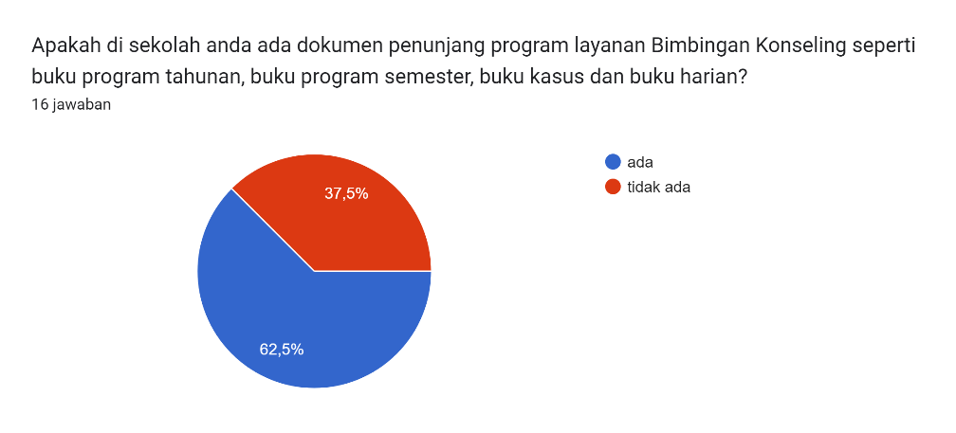

Tabel 7. Presentase Fasilitas Penunjang Program BK

1. Hambatan dalam Pelayanan Program Bimbingan dan Konseling

Hasil penelitian menunjukkan ada 2 alasan yang cukup kuat yang menghambat ketersediaan sarana dan prasarana bimbingan dan konseling yaitu 1) faktor biaya dalam penunjang ruangan bimbingan dan konseling, 2) keterbatasan tenaga ahli bimbingan konseling. Pengembangan sarana bimbingan dan konseling dapat melalui beberapa sumber dana. Menurut (Kemendikbud 2014) sumber biaya selain dari RKAS (Rencana Kegiatan dan Anggaran Sekolah/Madrasah), dengan dukungan kebijakan Kepala Sekolah/Madrasah jika memungkinkan dapat mengakses dana dari sumber-sumber lain melalui kesepakatan lembaga dengan pihak lain, atau menggunakan sumber yang dialokasikan oleh komite Sekolah/Madrasah. Dana pengembangan sarana dan prasarana bimbingan dan konseling sangat terbatas karena dana operasional sekolah banyak penunjang untuk aktivitas program rutin sekolah. Kedua, keterbatasan lahan menjadi beberapa masalah penting, dibeberapa sekolah ruangan bimbingan dan konseling sering menggunakan ruang kantor atau ruang kelas dalam melayani bimbingan konseling.

**KESIMPULAN**

Keberhasilan keterlaksanaan layanan bimbingan dan konseling didukung oleh ketersediaan sarana dan prasarana bimbingan dan konseling yang memadai. Hasil penelitian menunjukkan hampir seluruh sekolah belum memiliki ruang kerja bimbingan dan konseling, ada 7 dari 16 sekolah yang memiliki ruang administrasi, kemudian 3 dari 16 sekolah sudah memiliki ruang konseling individu dan ruang bimbingan dan konseling kelompok.

Hambatan pengembangan sarana dan prasarana bimbingan dan konseling pada aspek pembiayaan, keterbatasan tenaga ahli dan lahan. Implikasi bagi guru bimbingan dan konseling di tuntut memiliki kreativitas dalam pelaksanaan layanan dengan fasilitas terbatas tanpa mengorbankan pelayanan optimal bagi peserta didik. Hasil penelitian ini memberikan informasi bagi bidang pengembangan sarana dan prasarana, yayasan, kepala sekolah, wali kelas, dan guru BK mengenai keterbatasan fasilitas ruangan dan tenaga ahli dalam bimbingan dan konseling dalam memberikan layanan bimbingan dan konseling kepada siswa, sehingga dapat membantu guru bimbingan dan konseling dalam menyediakan fasilitas yang diperlukan agar siswa merasa nyaman dalam memperoleh layanan bimbingan dan konseling di sekolah.

Keberhasilan layanan bimbingan dan konseling perlu ditunjang ketersediaan sarana dan prasarana bimbingan dan konseling yang memadai. Hasil penelitian menunjukkan belum terpenuhi ketersediaan secara maksimal sarana dan prasarana layanan bimbingan dan konseling. Keterbatasan fasiltais tidak mengurangi keterlaksanaaan layanan bimbingan dan konseling, dapat memanfaatkan e-konseling dalam melayani siswa serta kreatif dalam merancang strategi layanan bimbingan konseling yang efektif.

# DAFTAR PUSTAKA

Caraka Putra Bhakti. 2017. Keterdsediaan Sarana dan Prasarana Bimbingan Konseling di Sekolah Menengah di Kabupaten Gunung Kidul. Jurnal Pendidikan (Teori dan Praktik) Volume 2 Nomor 2.

Depdiknas. (2008). Penataan Pendidikan Profesional Konselor dan Layanan Bimbingan dan konseling Dalam Jalur Pendidikan Formal. Jakarta: Depdiknas.

Dwi Putranti. 2015. Studi Deskriptif tentang Sarana dan Prasarana Bimbingan dan konseling di Sekolah Menengah Pertama. Psicopedagogia Journal. Vol. 4, No. 1.

Hasan, S.U.N. & Bhakti, C.P., 2016. Guidance and Counselling: A Comparison between Indonesia and Malaysia. Scientific Journal of PPI-UKM, 3(6), pp.267–271.

Gysbers, N.C. & Henderson P. (2012). Developing and Managing Your School Guidance and Counseling Program Fourth Edition. Alexandria : American Counseling Assosiation.

Kemendikbud, 2014. Lampiran Permendikbud Nomor 111 Tahun 2014 Bimbingan dan Konseling pada Pendidikan Dasar dan Menengah, Indonesia.

Kemendikbud, 2016. Panduan Operasional Penyelenggaraan Bimbingan dan Konseling Sekolah Menengah Pertama (SMP), Jakarta: Kemendikbud RI.

Komalasari, G., Wahyuni, E. & Karsih, 2011. Asesmen Teknik Nontes dalam Perspektif BK Komprehensif, Jakarta: PT. Indeks.

Luddin, A.B.M., 2013. Kinerja Kepala Sekolah dalam Kegiatan Bimbingan dan Konseling. Jurnal Ilmu Pendidikan, 19(2).

Mamat Supriatna.(2011). Bimbingan dan konseling Berbasis Kompetensi. Jakarta: PT Rajagrafindo

Persada Permendiknas No 27 Tahun 2008. Standar Kompetensi Akademik dan Kualifikasi Konselor. Permendikbud No 111 Tahun 2014 Tentang Bimbingan dan konseling Pada Pendidikan Dasar dan Pendidikan Menengah .

Schmidt, John J. (2008). Counseling in Schools: Comprehensive Programs of Responsive Service for All Student. Boston : Pearson.

Suherman, U., 2007. Manajemen Bimbingan Konseling, Bandung: Rizqi Press.

Supriatna, M., 2014. Bimbingan dan Konseling Berbasis Kompetensi Orientasi Dasar Pengembangan Profesi Konselor (Edisi Revisi), Jakarta: Raja Grafindo Persada.

Uman Suherman. (2007). Manajemen Bimbingan dan konseling. Rizki Press: Bandung.

Putranti, D., 2015. Studi Deskriptif tentang Sarana dan Prasarana Bimbingan dan Konseling di Sekolah Menengah Pertama. PSIKOPEDAGOGIA Jurnal Bimbingan dan Konseling, 4(1), pp.45–50.